# DOHODA O VÝKONU PRÁCE Z DOMOVA

(dále též „dohoda“)

Č.j. «ČJ_Úřadovna»

Identifikace: «UCO» «Pracov»,«TPracov»

**Masarykova univerzita** se sídlem v Brně, Žerotínovo nám. 9, PSČ: 601 77, Brno (dále jen MU nebo zaměstnavatel)

zastoupená Mgr. Jiřím Nantlem, LL.M., ředitelem Středoevropského technologického institutu

a

paní **«TitPred» «Jmeno» «Prijm»«TitZa»** (dále jen zaměstnanec)

datum a místo narození «DNar», «MNar»

bytem «Ulice», «PSC»

uzavírají na základě § 317 zákona č. 262/2006 Sb., zákoník práce, ve znění pozdějších předpisů (dále jen „zákoník práce“) tuto dohodu:

**Účel dohody**

1. Účelem této dohody je umožnit zaměstnanci, jehož pracovní poměr k zaměstnavateli vznikl na základě pracovní smlouvy č.j. «CSml» ze dne «DSml», vykonávat sjednanou práci z domova a upravit bližší podmínky výkonu práce v tomto režimu.

**Předmět dohody**

1. Zaměstnavatel a zaměstnanec se s účinností od ……… dohodli, že za podmínek stanovených touto dohodou může zaměstnanec práci sjednanou dle pracovní smlouvy vykonávat z domova v pracovní době, kterou si sám rozvrhne a to[1]

* dlouhodobě - v období od ………… do …………….
* krátkodobě (nahodile) - v rozsahu ……hodin týdně.

## Místem výkonu práce z domova je:

Ulice a č.p./č.o.:

PSČ, obec:

1. Zaměstnanec podpisem této dohody prohlašuje, že je pro v režim práce z domovavybaven těmito pracovními prostředky[2]::
   * Vlastní PC a vlastní připojení k internetu
   * Služební PC a vlastní připojení k internetu
   * Dálkové připojení k Informačním systémům MU
2. Komunikace uskutečněná v souvislosti s konanou prací bude probíhat prostřednictvím2:
   * Služebního mobilního telefonu, tel. č.:
   * Vlastního telefonu tel. č.:
   * Elektronické pošty

**Krátkodobý výkon práce z domova[3]**

1. Pro krátkodobý (nahodilý) výkon práce z domova platí, že zaměstnanec navrhne konkrétní termín a délku výkonu práce z domova svému přímému nadřízenému písemně bez zbytečného odkladu poté, co se o potřebě výkonu práce z domova dozví, nejpozději však před zahájením práce z domova.
2. Přímý nadřízený s ohledem na zajištění řádné organizace práce vedeného centra, výzkumné skupiny, jiného pracoviště nebo oddělení požadavek zaměstnance písemně potvrdí (s uvedením doby, po kterou výkon práce z domova akceptuje) nebo zamítne.
3. Za písemnou formu je považována rovněž elektronická komunikace prostřednictvím e-mailu, sms apod.

**Podmínky výkonu práce z domova**

1. Zaměstnanec podpisem této dohody prohlašuje, že se seznámil s příslušnou směrnicí MU k organizaci pracovní doby a s opatřením ředitele CEITEC MU k pravidlům pro výkon práce z domova.
2. Zaměstnanec se zavazuje, že při práci z domova bude dodržovat příslušná ustanovení zákoníku práce upravující přestávky v práci a dobu odpočinku. Současně se zaměstnanec zavazuje, že nebude rozvrhovat pracovní dobu na soboty, neděle a dobu mezi 22. a 6. hodinou.
3. Zaměstnavatel a zaměstnanec se dohodli, že délka vyrovnávacího období, v němž zaměstnanec pracující z domova musí naplnit stanovenou týdenní pracovní dobu, činí[4]:

* v případě krátkodobé práce z domova kalendářní týden.
* v případě dlouhodobé práce z domova kalendářní měsíc.

1. Zaměstnanec bere na vědomí, že při výkonu práce z domova:
2. se na něj nevztahuje úprava rozvržení pracovní doby, prostojů ani přerušení práce způsobené nepříznivými povětrnostními vlivy,
3. mu nepřísluší náhrada mzdy při jiných důležitých osobních překážkách v práci, nestanoví-li prováděcí právní předpis jinak nebo jde-li o náhradu mzdy podle § 192 zákoníku práce,
4. mu zaměstnavatel pro účely poskytování náhrady mzdy při dočasné pracovní neschopnosti nebo karanténě rozvrhuje pracovní dobu na běžné pracovní dny (pondělí až pátek) tak, že na každý den připadá směna v délce odpovídající jedné pětině týdenní pracovní doby zaměstnance,
5. mu nepřísluší mzda nebo náhradní volno za práci přesčas ani náhradní volno nebo náhrada mzdy anebo příplatek za práci ve svátek.
6. Zaměstnanec se zavazuje předávat podklady pro evidenci pracovní doby, kterou odpracoval v režimu práce z domova.
7. Zaměstnanec a zaměstnavatel se dohodli, že během výkonu práce z domova budou úkoly zadávány a jejich plnění kontrolováno prostřednictvím elektronické pošty, a že prostředky uvedené v článku II. odst. 4. této dohody budou sloužit jako nástroj ke komunikaci a spolupráci se zaměstnavatelem a ostatními zaměstnanci.
8. Zaměstnanec bere dále na vědomí, že:
9. mu v souvislosti s výkonem práce z domova nenáleží právo na cestovní náhrady,
10. zaměstnavatel neodpovídá zaměstnanci za škodu utrpěnou v době výkonu sjednané práce v režimu práce z domova, pokud nemá přímou souvislost s vykonávanou prací, ani za škodu na zařízení a předmětech zaměstnance, které zaměstnanec použil k výkonu práce v režimu práce z domovanad rámec svěřených pracovních prostředků bez souhlasu zaměstnavatele.
11. Zaměstnanec se zavazuje, že zajistí zamezení přístupu neoprávněných osob k užívaným pracovním prostředkům, jakož i ochranu zpracovávaných údajů.
12. Zaměstnanec se v souvislosti s výkonem práce z domovazavazuje přijmout taková opatření a zachovávat takové postupy, aby byla zajištěna ochrana duševního vlastnictví, důvěrných nebo vyhrazených informací

**Pravidla bezpečnosti a ochrany zdraví při práci**

1. Zaměstnanec podpisem této dohody prohlašuje, že se seznámil s pravidly Zajištění bezpečnosti práce a ochrany zdraví zaměstnanců a požární ochrany v režimu práce z domova, které tvoří nedílnou a závaznou součást této dohody. Dále se zaměstnanec zavazuje, že v případě jakéhokoliv pracovního úrazu, ke kterému dojde při výkonu práce z domova nebo v přímé souvislosti s ním, umožní zaměstnavateli a zástupcům zaměstnanců prohlídku sjednaného místa výkonu práce za účelem prošetření okolností pracovního úrazu.
2. Zaměstnanec se zavazuje dodržovat při práci z domova tato základní pravidla výkonu bezpečné práce:
3. PC před každou prací zkontrolovat jeho správnost a funkčnost, neprovádět ze své vůle opravy. Zjistí-li jakoukoliv závadu, PC okamžitě vyřadit a odpojit z elektrické sítě.
4. V domácím prostředí dodržovat základní zásady práce se zařízeními připojovanými k elektrické síti, zejména neprovádět žádné zásahy do zařízení pod proudem.
5. Dodržovat běžné zásady bezpečnosti a opatrnosti v domácnosti (zacházení s otevřeným ohněm, pohyb po mokrém povrchu, schodištích apod.)
6. Okamžitě dle možností ohlásit zaměstnavateli jakýkoli úraz nebo zranění, pokud k nim došlo v souvislosti s výkonem práce konané z domova.

**IV.**

**Závěrečná ustanovení**

1. Zaměstnavatel i zaměstnanec mají právo od této dohody odstoupit bez udání důvodu. Odstoupení od této dohody musí být provedeno písemně, přičemž písemná forma je dodržena rovněž v případě elektronické komunikace prostřednictvím elektronické pošty (e-mailem). Účinky odstoupení nastávají ke dni jeho doručení druhé smluvní straně; v případě odstoupení zaměstnavatele zasílaného elektronicky se smluvní strany výslovně dohodly, že účinky doručení nastávají doručením odstoupení do e-mailové schránky zaměstnance, zřízené v rámci is.muni.cz ([UČO@muni.cz](mailto:UČO@muni.cz)).
2. Tato dohoda se uzavírá na dobu určitou do ……………
3. Tato dohoda, jakož i práva a povinnosti, která z ní smluvním stranám vyplývají, se řídí zákoníkem práce.
4. Tato dohoda je sepsána ve dvou vyhotoveních, z nichž po jednom obdrží zaměstnanec a zaměstnavatel.

Vyjádření přímého nadřízeného zaměstnance:

Souhlasím s umožněním výkonu práce z domovav  navrženém rozsahu a za stanovených podmínek.

Jméno:

Podpis: ………………………………………….

V Brně, dne

……………………………………… …………………………………

zaměstnanec zaměstnavatel

**Zajištění bezpečnosti práce, ochrany zdraví a požární ochrany zaměstnanců v režimu práce z domova**

**Jaká mám práva a povinnosti v oblasti BOZP, pracuji-li v režimu práce z domova?**

Základní povinnosti zaměstnavatele při zajištění BOZP zaměstnanců při práci z domovaupravuje zákon č. 262/2006 Sb., zákoník práce, ve znění pozdějších předpisů. Ten ukládá zaměstnavateli povinnost zajistit bezpečnost a ochranu zdraví svých zaměstnanců při práci bez rozdílu, zda pracují na jejich pracovišti, nebo nikoliv. Stejně tak není nijak omezena povinnost vedoucího zaměstnance pečovat o BOZP svého podřízeného při práci z domova.

**Jak si mám správně uspořádat pracoviště?**

* Zajistěte si potřebný prostor, podlahová plocha pracoviště by měla být velká alespoň 2 m2
* Zajistěte dostatečnou výměnu vzduchu, optimální teplota vzduchu je 22 °C
* užívejte výhradně denní osvětlení, osvětlovací otvory mějte vybaveny clonícími zařízeními umožňujícími regulaci přímého slunečního záření
* Pracoviště musí být umožňovat snadný přístup, změnu pracovní polohy a střídání pohybů. Správné nastavení je popsáno na následujícím obrázku:

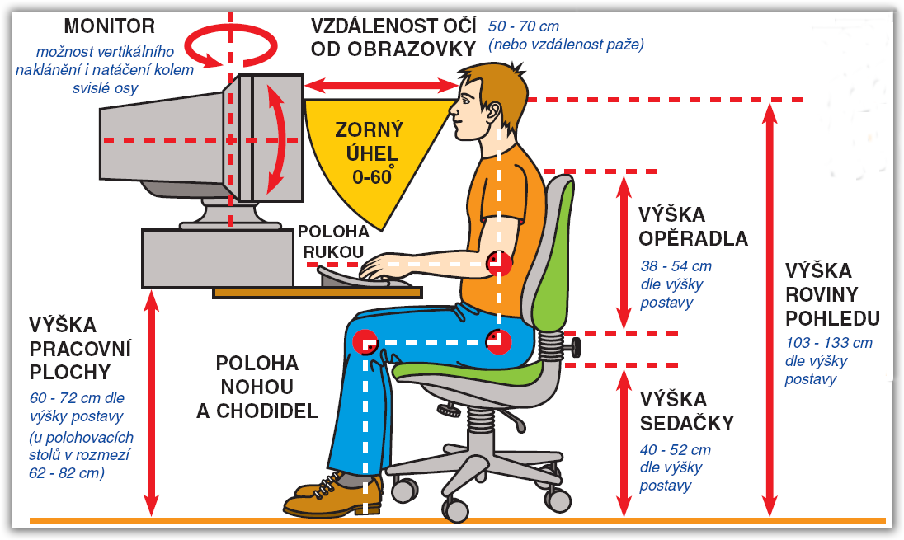

Vybavení:

**Židle:** nastavitelná výška sedáku a zádové opěrky

**Pracovní stůl:** matný (odlesky)

**Klávesnice:** oddělena od obrazovky (při trvalé práci)

Uspořádání:

**Monitor:** kolmo k oknu, nikdy neseďte zády k oknu,, zamezit oslňování a odleskům, vzdálenost od očí minimálně 50 cm (2 – 3 násobek délky úhlopříčky), horní řádek obrazovky ve výši očí

Poloha těla:

**Výška sedáku**: chodidla celou plochou opřená o podlahu nebo podložku chodidel, stehna rovnoběžně s podlahou,

**Poloha chodidel:** nohy v kolenou zaujímají tupý úhel

**Výška stolu (sedáku):** ruka při sedu v lokti pravý úhel

Nejčastějšími příčinami úrazů v administrativě jsou pády a uklouznutí. Věnujte pozornost stavu podlah a odstraňte veškeré překážky (kabely, krabice apod.) a potenciální příčiny uklouznutí (mokrá podlaha, papíry apod.). Zvláštní pozornost věnujte průchodnosti únikových cest. Nejste-li k tomu kvalifikovaní, neprovádějte žádné opravy elektrických zařízení.

V případě pochybností ohledně vyhovujících mikroklimatických podmínek je možné požádat vedoucího zaměstnance nebo přímo manažera BOZP a PO o jejich orientační změření.

**Jak si mám organizovat práci, abych neohrožoval svoje zdraví?**

Nepřetržitá práce se zobrazovací jednotkou musí být v zájmu ochrany zdraví přerušena po každých 2 hodinách přestávkou o délce 5 - 10 minut. Během ní se můžete věnovat jiné pracovní činnosti, která nevyžaduje použití monitoru.

Chovejte se odpovědně i v oblasti celkové pracovní zátěže.

**Jaké jsou povinnosti týkající se pracovních úrazů?**

Pojištění odpovědnosti zaměstnavatele za škodu způsobenou pracovním úrazem se nevztahuje na  další osoby zdržující se v místě výkonu práce z domova. Pracovní úraz bude posuzován podle příslušných ustanovení zákona č. 262/2006 Sb., zákoník práce.

V případě úrazu při práci v režimu práce z domovase zaměstnanec zavazuje spolupracovat na vyšetření úrazu, zavazuje se umožnit vyšetření příčin úrazu na místě sjednaném jako místo výkonu práce v režimu práce z domova, tj. umožní vstup osobě určené zaměstnavatelem na sjednané místo výkonu práce.

**Jak mám hlásit pracovní úrazy nebo závady na zařízení?**

Veškeré úrazy v rámci práce z domovanebo závady na zařízení v majetku zaměstnavatele ohrožující vaše zdraví hlaste bezodkladně svému nadřízenému a manažerovi BOZP a PO.

**Jak mám zabezpečit požární ochranu?**

Práce z domovavyžaduje i zvýšenou ostražitost v oblasti požární ochrany. Zajistěte volné únikové cesty. Pracujte pouze s elektrickými zařízeními bez závad. Zkontrolujte stav elektrických zařízení před započetím práce. V době práce nepoužívejte otevřený oheň.

**Co dělat v případě požáru?**

* Nikdy nepřeceňujte vlastní síly!
* Nepodaří-li se požár uhasit, volejte tísňovou linku 150 (112)
* Co nejrychleji opusťte objekt a varujte další osoby, které by mohly být požárem zasaženy.

1. *Vyberte vhodnou variantu.*
2. *Označte křížkem odpovídající variantu.*
3. *V případě dlouhodobého výkonu práce z domova tento článek vymazat.*
4. *Vyberte vhodnou variantu.*